Тележка двухколесная НТ -250  4 500 руб. | Тележка для газового баллона ГБ-1  3 700 руб. | Тележка платформенная ТП-2 с колесами  5 500 руб. | Тележка гидравлическая Noblelift АС25-115 (г/п 2500 кг)  20 900 руб.

Таль электрическая PA 125/250 (220 В) 12/6 м  7 200 руб.  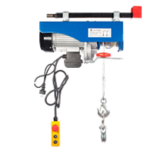 | Стропы текстильные и цепные  СКИДКА 10%  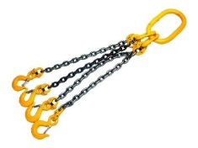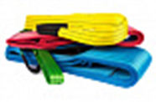 | Верстак серии Prifi  Габариты, ВxШxГ, мм:  866x1200x700  15 900 руб.  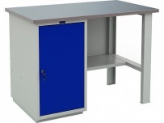 | Шкаф для раздевалок  Габариты, ВxШxГ, мм::  1830x300x500  4 400 руб.  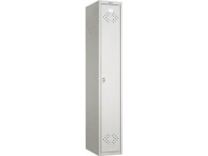
УБОРОЧНЫЙ ИНВЕНТАРЬ:

Веник СОРГО трехпрошивной – 95,00
Щетка для уборки с черенком 110 см, ширина 31 см, щетина 7 см, пластиковая – 192,50
Щетка для уборки техническая, ширина 40 см, жесткая щетина 8 см, дерево – 254,80
Лопата штыковая 20х28,5 см, с ребрами жесткости, деревянный черенок – 233,90
Лопата совковая 23х27 см, с ребрами жесткости, деревянный черенок – 233,90
Метла синтетическая круглая , 4 кольца, с черенком, 120 см, пластик – 210,40
Метла синтетическая плоская 25х22 см, с черенком 120 см – 253,10
Мешки для мусора 30 л. 30 шт.синие - 32,85
Мешки для мусора 60 л. (20 шт.) синие - 42,55
Мусорные мешки ПВД 120л ОСОБОПРОЧНЫЕ (Цена за рулон)10шт/рул – 56,40
Мусорные мешки ПВД 240л ЧЕРНЫЕ 85*125 (Цена за рулон) 10шт/рул – 89,20
Ведро 10 л, без крышки, пластиковое, хозяйственное, УСИЛЕННОЕ, мерная шкала – 92,80
Ведро 12 л, без крышки, оцинкованное – 180,20
Перчатки КАМА х/б 5 нитей с ПВХ белые/черные/серые 10/200 – 14,50
Перчатки ВОЛНА х/б 4 нитей с ПВХ черные 10/300 – 11,60
Перчатки нейлоновые салатовые с бирюзовым вспененным латексом 12/840 – 35,60
Перчатки хоз. в инд.уп латекс – 34,50
*Товар по акции ограничен! Цены и наличие уточняйте у менеджеров!!

